我校成功召开第七届教职工代表大会暨第十届工会会员代表大会
发布时间： 2020-12-22
凝聚共识谱写新篇，集思广益同绘蓝图。12月14日至16日，我校成功召开第七届教职工代表大会暨第十届工会会员代表大会。大会选举产生了安徽医科大学第七届教代会执行委员会和第十届工会委员会、经费审查委员会委员，通过了安徽医科大学《校长工作报告决议》。

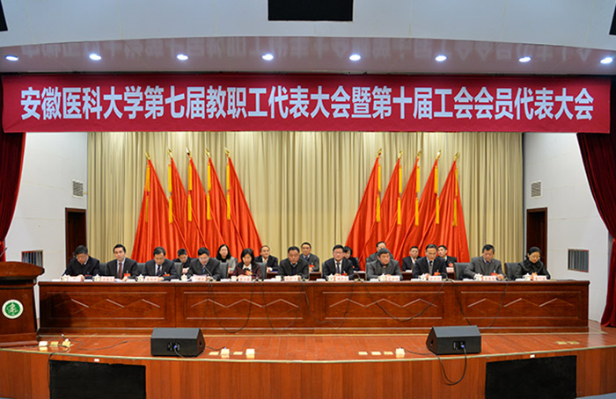
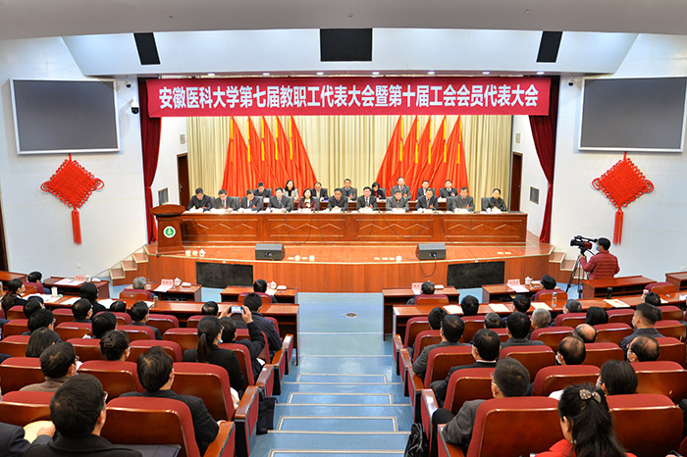

大会开幕式于12月15日上午隆重举行。安徽省总工会党组成员、副主席阮怀楼应邀出席会议并致辞，省教科文卫体工会主席吴海明，校党委书记顾家山、校长曹云霞，校党委副书记刘群英，副校长余永强、梁朝朝、肖圣龙、吕雄文，校纪委书记黄新美出席大会并在主席台就座。“两代会”主席团成员参加会议并在主席台就座，学校200余名代表参加本次大会。作为特邀人员出席会议的还有：原任校厅级领导，党的十九大代表、全国人大代表、省党代表、省人大常委、省政协常委、省政府参事，民主党派和统战团体安医大基层组织负责人等。非正式代表的校处级干部和学生代表等列席会议。

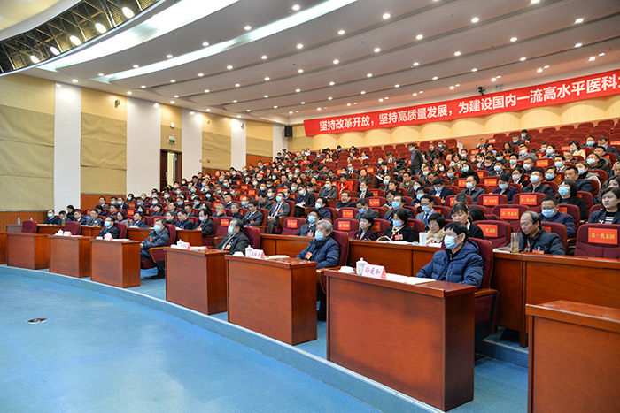
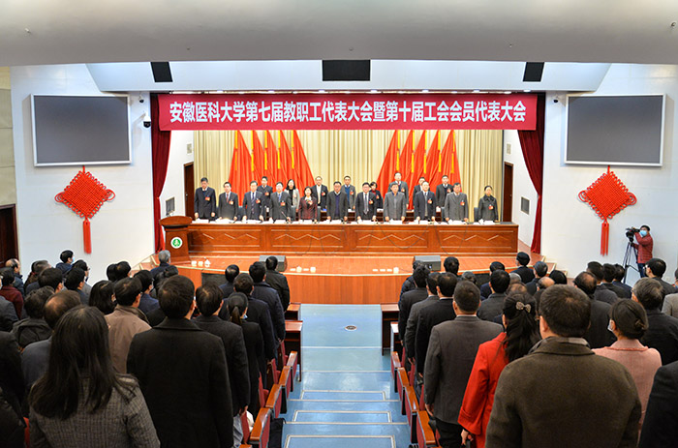

开幕式前一天，校党委书记顾家山主持召开了预备会，校长曹云霞，校党委副书记刘群英，副校长余永强、梁朝朝、肖圣龙、吕雄文出席会议。预备会上听取了校党委副书记刘群英所作的“两代会”筹备工作报告，听取了《提案征集工作报告》，审议通过了《代表资格审查报告》，审议通过了大会主席团、秘书长、副秘书长名单。学校约220名代表出席了预备会。
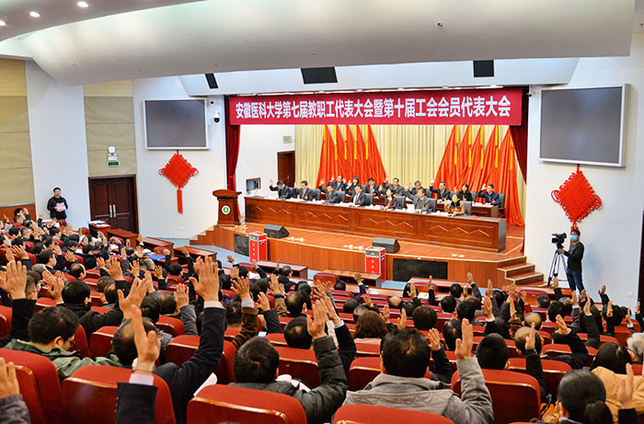

大会听取并审议了校长曹云霞所作的题为《坚持改革开放，坚持高质量发展，为建设国内一流高水平医科大学而努力奋斗》的工作报告，听取了校党委副书记刘群英所作的题为《围绕中心，服务大局，团结动员广大教职工为建设国内一流高水平医科大学而奋斗》的工作报告、校财务处处长高跃峰所作的题为《改革创新，提质增效为学校高质量发展提供坚强财务保障》的财务工作报告。大会还书面审阅了《信息公开工作报告》和《工会财务工作报告》。讨论并通过了《第七届教代会执委会和第十届工会委员会、经费审查委员会委员选举办法》。以无记名投票方式选举产生了安徽医科大学第七届教代会执委和第十届工会委员会、经费审查委员会委员，通过了安徽医科大学《校长工作报告决议》，圆满完成各项任务。

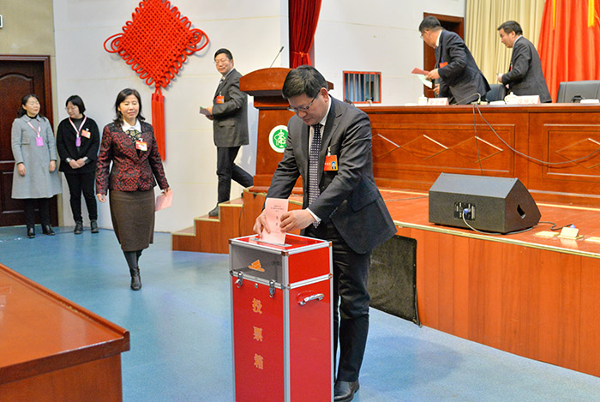

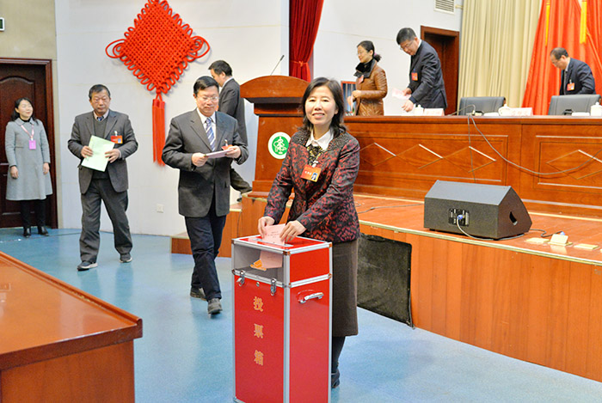

大会于12月16日上午举行闭幕式。校党委书记顾家山，校长曹云霞，校党委副书记刘群英，副校长肖圣龙、吕雄文，校纪委书记黄新美，第一附属医院党委书记金宗祥出席会议。闭幕式由肖圣龙主持。

会后，第七届教代会执行委员会召开第一次会议，选举产生了主任、副主任、秘书长。第十届工会委员会召开第一次会议，选举产生了主席、副主席。第十届经费审查委员会召开第一次会议，选举产生了主任、副主任。
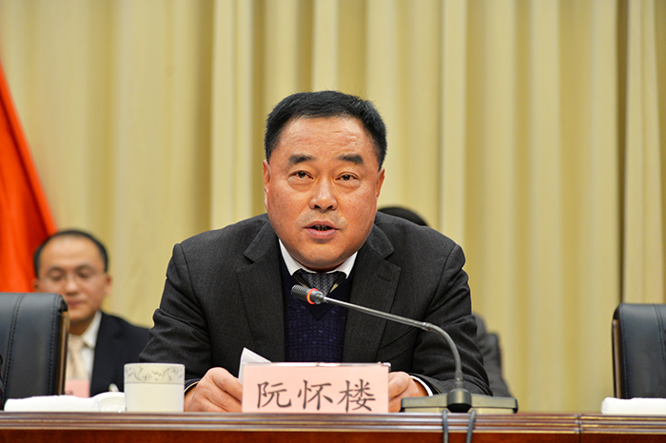
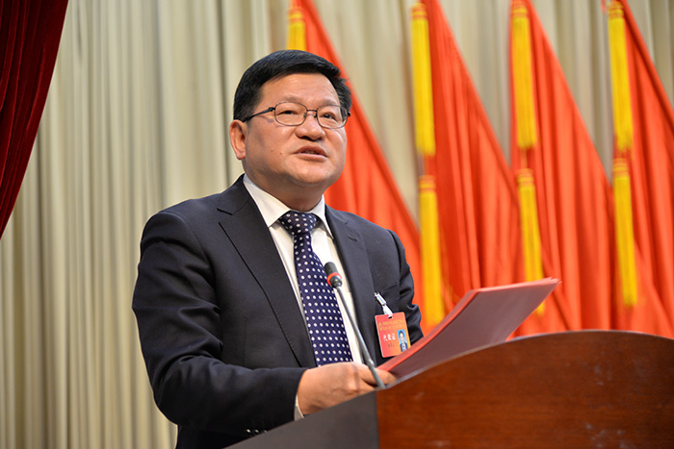

阮怀楼代表安徽省总工会向大会的召开表示热烈的祝贺。他指出，安徽医科大学教代会和工会组织在学校党委和上级工会的正确领导下，在学校行政、各单位（部门）的大力支持和广大教职医护员工的积极参与下，坚持正确政治方向，认真履行教代会职权和工会职能，紧紧围绕学校中心工作，服务学校改革发展大局，实施民主管理，推进教学、科研、医疗、管理和服务等各项事业协调发展，为建设国内一流高水平医科大学做了大量扎实有效的工作，发挥了应有作用，做出了积极贡献。

阮怀楼强调，进一步做好学校教代会、工会工作，一要深入学习贯彻习近平总书记系列重要讲话精神和党的十九届五中全会精神，切实加强对教职医护员工的思想政治引领，团结引导广大教职医护员工坚定不移听党话跟党走；二要立足新发展阶段、贯彻新发展理念、构建新发展格局，组织动员广大教职医护员工以主人翁姿态建功新时代；三要着眼提高教职医护员工生活品质、促进教职医护员工全面发展，切实履行工会维权服务基本职责；四要认真贯彻新时代党的建设总要求，持之以恒加强教代会、工会自身建设。

顾家山致开幕词时指出，本次大会的召开，正值全校上下全面贯彻落实学校第八次党代会精神，科学谋划 “十四五”事业高质量发展，全力推进国内一流高水平医科大学建设的关键时刻，在学校建设发展史上，具有十分重要的意义。自上届“两代会”以来，在省委省政府的正确领导下，在省总工会及教科文卫体工会的关心指导下，全校教职医护员工高举习近平新时代中国特色社会主义思想伟大旗帜，深入学习贯彻党的十九大和十九届二中、三中、四中、五中全会精神，全面贯彻党的教育方针、卫生与健康工作方针，落实立德树人根本任务，紧扣高水平医科大学建设主题和高质量内涵式发展主线，坚持党的全面领导，坚持师生中心地位，坚持深化改革和开门开放办学，强化政治引领，凝聚思想共识，以高质量的党建推动学校事业高质量发展，走出了一条“内涵发展之路”“特色发展之路”“融合发展之路”“对标发展之路”，教学、科研、医疗、管理、服务取得新成绩，医学教育开创新格局，事业发展呈现新气象。

顾家山强调，今后五年，围绕科学把握新发展阶段，坚决贯彻新发展理念，服务构建新发展格局，学校必须始终坚持把科学发展作为办学兴校的第一要务，加快融入长三角区域一体化高质量发展；围绕落实立德树人根本任务，坚持人才培养中心地位，要进一步贯彻校第八次党代会精神，深化校院两级管理体制改革、“院院合一”管理体制改革、校区管理体制改革、综合评价体系改革，高质量推进“三全育人”、人才培养、科学创新、社会服务、文化建设和开放合作；围绕“面向世界科技前沿、面向经济主战场、面向国家重大需求、面向人民生命健康”，要坚持把创新摆在学校发展全局的核心地位，把改革创新作为办学兴校的第一动力；围绕深入贯彻以人民为中心的发展思想，要坚持把人才资源作为办学兴校的第一资源，把师生呼声作为办学兴校的第一信号，进一步推进人才强校建设；围绕高水平医科大学建设目标，要坚持把党建和思想政治工作作为学校事业发展的根本保证，进一步发挥党的全面领导的政治优势，坚决打赢疫情防控阻击战，扎实推进学校治理体系和治理能力现代化。

顾家山希望全体代表紧紧围绕国内一流高水平医科大学的奋斗目标，着眼广大教职医护员工的切身利益，积极履职尽责、建言献策，充分发挥“两代会”在科学治校、民主治校、依法治校中的作用，把本届大会开成一次高举旗帜、继往开来、团结奋进的大会。
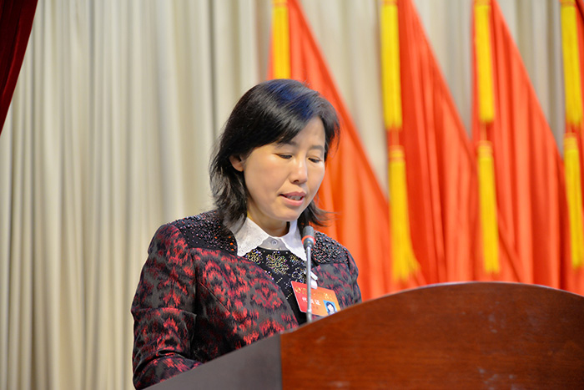

会上，曹云霞代表学校作了题为《坚持改革开放，坚持高质量发展，为建设国内一流高水平医科大学而努力奋斗》的工作报告，全面回顾了上届“两代会”以来，学校在党的领导、治理结构、人才培养、师资队伍、科研实力、民生建设、校园文化、社会服务、合作交流、疫情防控等方面取得的成绩，深刻分析了学校当前发展面临的形势与任务，明确了学校当前和今后一个时期的重点工作。

曹云霞指出，当前我国正处于实现中华民族伟大复兴的关键时期，“新变局”赋予我们新使命，“新医科”推动医学教育新变革，“新阶段”呼唤发展新气象，“新目标”要求全校新作为，要在危机中育新机，于变局中开新局。她强调，学校今后一段时期的主要工作思路，要坚持以习近平新时代中国特色社会主义思想和党的十九大精神为指导，聚焦强化“两个坚持”、实现“两个更大”目标要求，紧扣国内一流高水平医科大学建设主线，围绕学校第八次党代会目标任务，统筹推进疫情防控和学校事业发展，确保“十三五”规划圆满收官，面向“十四五”奋力开创国内一流高水平医科大学建设新局面。

曹云霞指出，学校承担着医学人才培养、医学科技创新和服务7100万安徽人民“大健康”的重任，要深刻分析发展形势，严格遵循发展规律，紧密围绕学校第八次党代会目标任务，科学谋划“十四五”时期战略布局，全力推进大国良医培育行动、学科建设攀登行动、创新能力提升行动、人才高地构筑行动、现代大学善治行动、办学资源拓展行动、美好校园建设行动、附属医院一体化发展行动、安医精神弘扬行动、党的建设领航行动等促进学校高质量发展的“十大行动”。

曹云霞强调，要完善教育教学体系，全面提升人才培养质量；加快高峰学科建设，完善学科资助体系，加快交叉学科发展；实现创新能力“四个提升”，打造科技服务“三大平台”，推动重大科技成果产出；扩大人才队伍总量，拓宽人才引进渠道，完善人才评价机制；构建科学完善的现代大学制度体系，推进内部治理体系和治理能力现代化，深化校院两级管理体制改革；奋力推进新医科中心建设，完善“一校多区”功能定位，加大开门开放办学力度；推进基础设施建设，改善学习生活条件，提高师生满意度；深化临床医学院内涵建设，实施附属医院提质工程，推进医疗服务体系建设；丰富拓展安医精神理论内涵，精心打造安医精神文化品牌，持续完善安医精神宣传阵地；加强党的全面领导，提升党的建设质量，深化全面从严治党。

曹云霞号召，全体教职医护员工要高举习近平新时代中国特色社会主义思想伟大旗帜，更加紧密地团结在以习近平同志为核心的党中央周围，胸怀两个大局，弘扬安医精神，不断解放思想、深化改革、抢抓落实，以更高的站位、更强的力度、更实的举措，推进学校内涵建设和高质量发展，为加快建设国内一流高水平医科大学不懈奋斗。

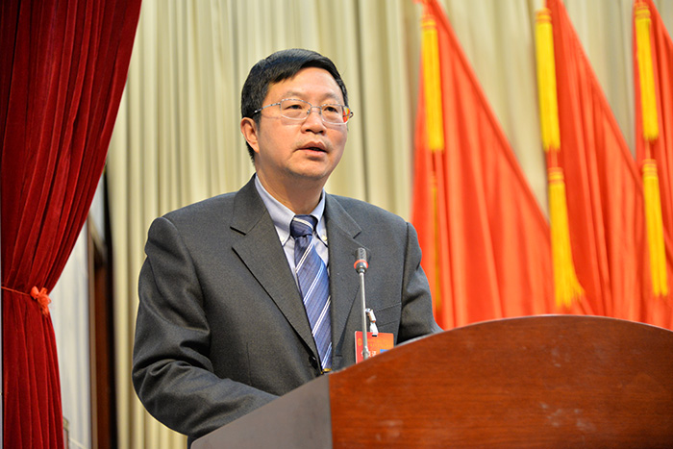

刘群英作了题为《围绕中心，服务大局，团结动员广大教职工为建设国内一流高水平医科大学而奋斗》的工作报告，总结了校第六届教代会、第九届工代会以来，教代会、工会在坚持党的领导、推进依法治校、弘扬劳模精神和劳动精神、开展文体活动、助力脱贫攻坚、抗击疫情等方面取得的成绩，提出了下一届“两代会”工作指导思想和工作打算。

刘群英致闭幕词时指出，本次教代会、工代会是在全校上下深入学习宣传贯彻党的十九届五中全会精神和习近平总书记考察安徽重要讲话指示精神的关键时期，经校党委研究决定召开的我校民主政治生活中的一次重要大会，是全校上下认真贯彻强化“两个坚持”、实现“两个更大”的目标要求，深入学习贯彻校第八次党代会精神，加快推动我校综合改革步伐，凝聚全校教职医护员工集体智慧和力量的一次重要大会，是学校迈向新发展阶段、把握新机遇、共谋新发展的一次重要大会。全体教职医护员工要全面贯彻校第八次党代会战略部署，大力弘扬安医精神，努力在培养更多担当民族复兴大任的大国良医、建设国内一流高水平医科大学中创造新的辉煌，在服务健康中国、新阶段现代化美好安徽建设中展现更大作为。

大会认为，工作报告全面总结并高度评价了第六届教代会暨第九届工代会以来学校的主要工作，充分肯定了取得的成绩，深刻分析了学校发展面临的新形势新机遇，明确提出了今后一个时期学校工作的总体要求和主要任务。报告总结成绩实事求是、令人鼓舞，剖析问题准确到位，部署工作目标明确、举措务实、催人奋进。

大会指出，自上届教代会、工代会以来，学校以习近平新时代中国特色社会主义思想为指导，紧紧围绕立德树人根本任务，紧紧依靠广大教职医护员工，以高质量发展为主题，以深化改革为动力，以办人民满意高水平医科大学为主旨，坚持顶层设计与顶层推进相结合，聚焦内涵提升，聚力创新发展，学校综合实力、核心竞争力和社会满意度显著提升，师生医护员工获得感、幸福感和安全感显著增强，为推进国内一流高水平医科大学建设奠定了坚实基础。

大会强调，当今世界正经历百年未有之大变局，我国正处于实现中华民族伟大复兴的关键时期。党的十九届五中全会描绘了我国进入新发展阶段的发展蓝图，开启了全面建设社会主义现代化国家新征程。全校上下要深入贯彻党的十九大和十九届二中、三中、四中、五中全会精神，贯彻落实习近平总书记考察安徽重要讲话指示精神，聚焦强化“两个坚持”、实现“两个更大”目标要求，紧扣国内一流高水平医科大学建设主线，围绕学校第八次党代会目标任务，统筹推进疫情防控和学校事业发展。要全面大力推进促进学校高质量发展的“十大行动”。切实增强改革发展的系统性、整体性、协同性，在危机中育新机，于变局中开新局，奋力开创国内一流高水平医科大学建设新局面。
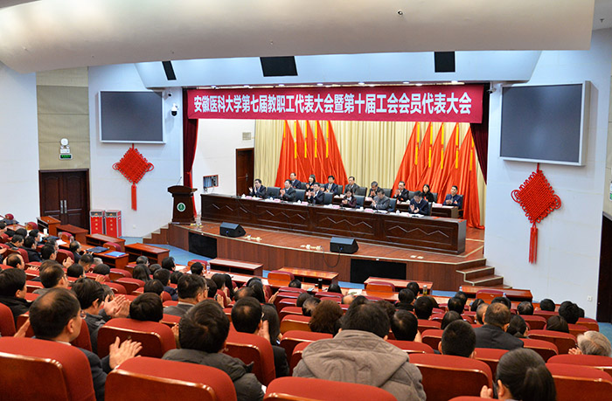

大会号召，全校师生医护员工要更加紧密地团结在以习近平同志为核心的党中央周围，高举中国特色社会主义伟大旗帜，增强“四个意识”、坚定“四个自信”、坚决做到“两个维护”，全面贯彻党的教育方针，落实立德树人根本任务，紧紧围绕学校第八次党代会的战略部署和“十四五”事业规划的目标任务，同心同德、同向同行，努力拼搏，进一步解放思想、开拓创新、积极作为，以更高的站位、更强的力度、更实的举措加强党的全面领导，奋力推进学校事业高质量发展，为把学校建成国内一流高水平医科大学而不懈奋斗。

